Nama : Muhammad Syafiq Zhalifunnas

NIM : 2200018394

KELAS : I

Mata Kuliah : Pemrograman WEB

Tugas 03h

1.Screeshoot posisi file di folder webserver lokal

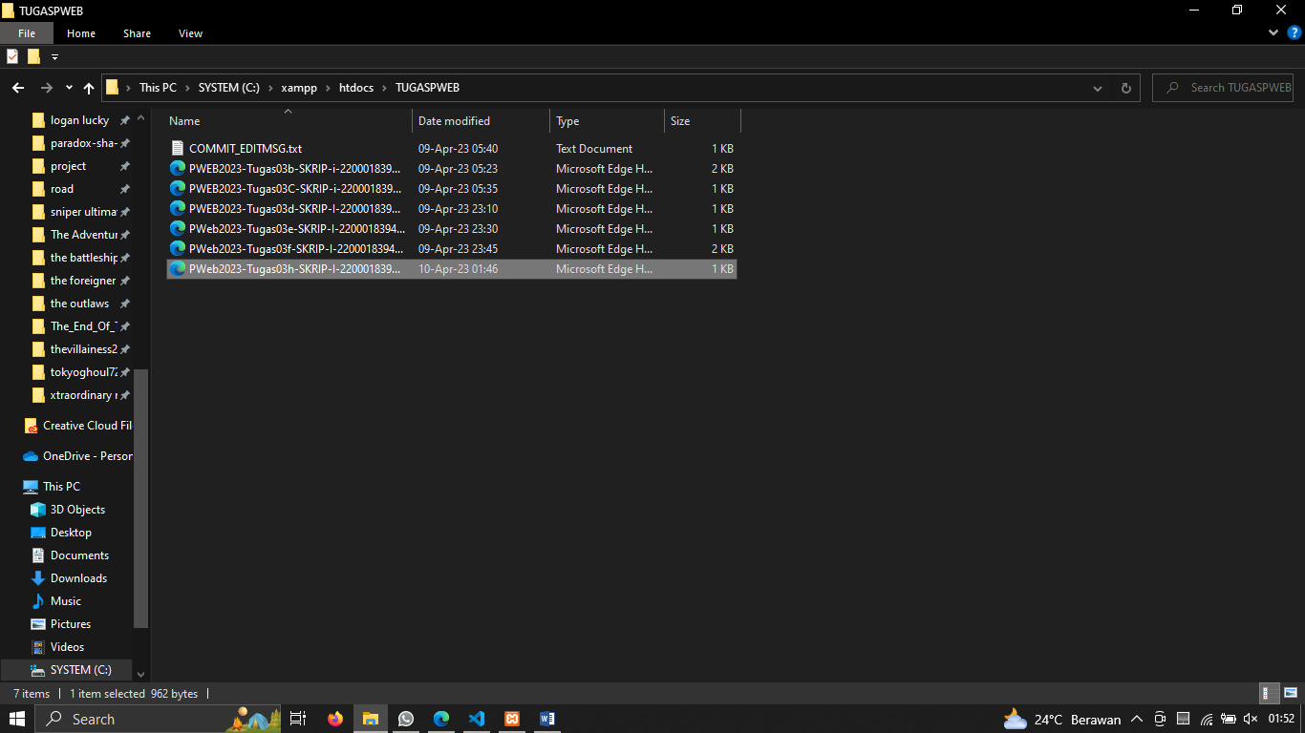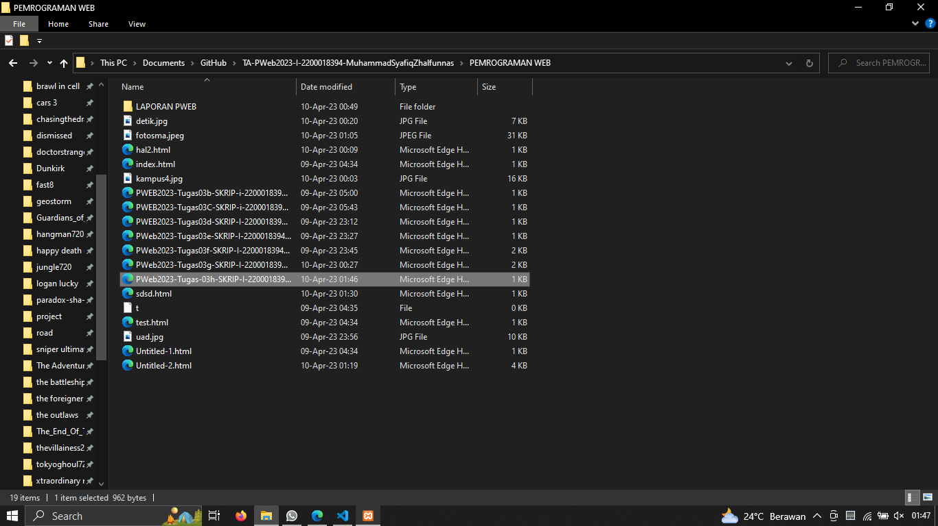

2.Screenshot posisi file di folder projek github

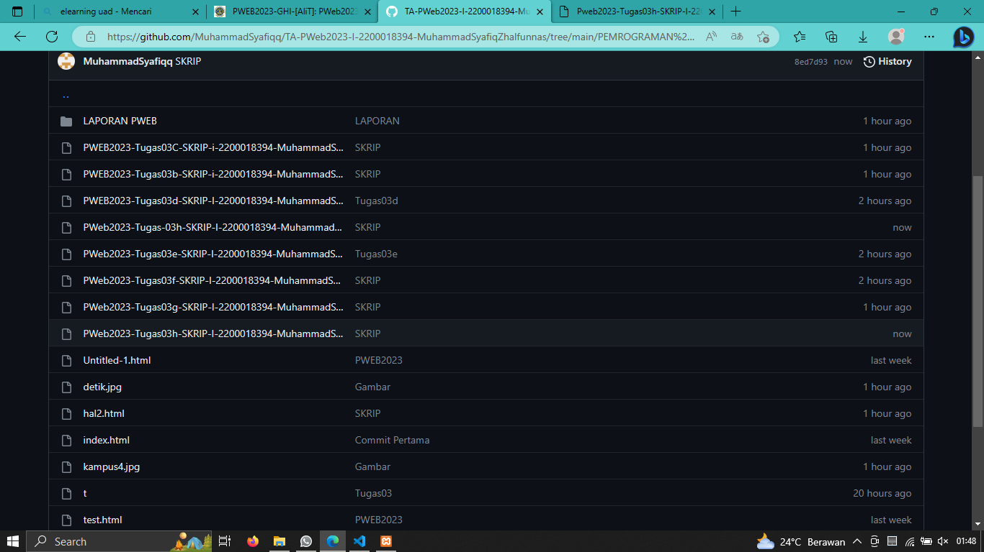

3.Codingan

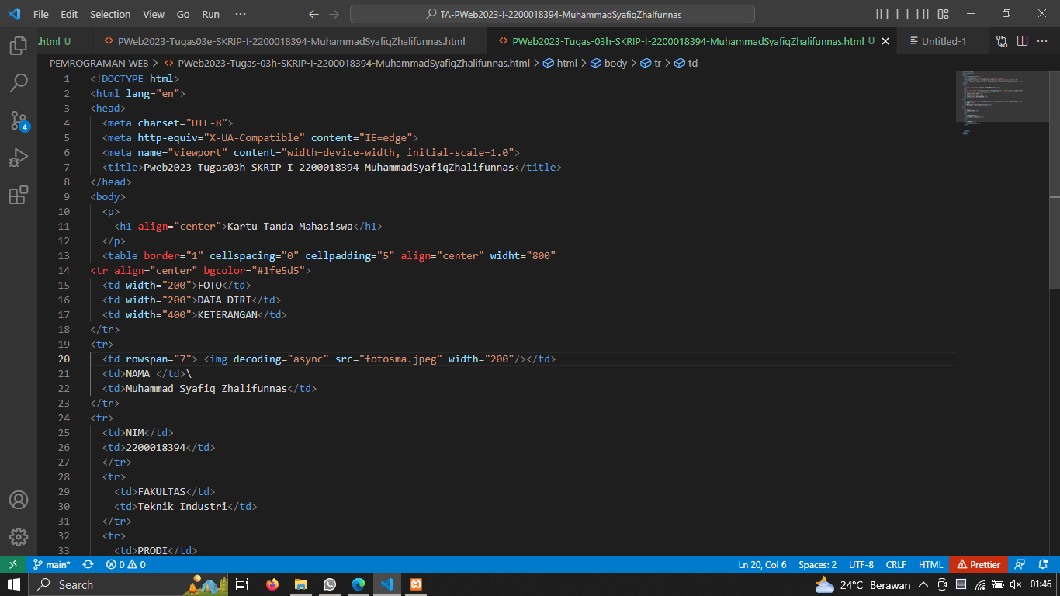

Hasil Saat di jalankan di browser

